湳雅國小108年度環境教育成果訪視
活動名稱 | 2019.10.08 能源教育~低碳能源宣導
活動日期 | 2019.10.08 能源教育~低碳能源宣導 | 活動相簿（請點選）
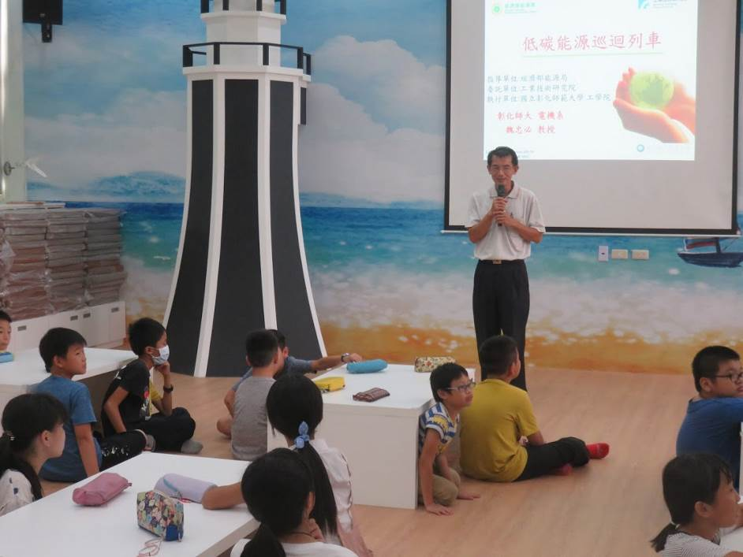
照片說明：2019.10.08 能源教育~低碳能源宣導
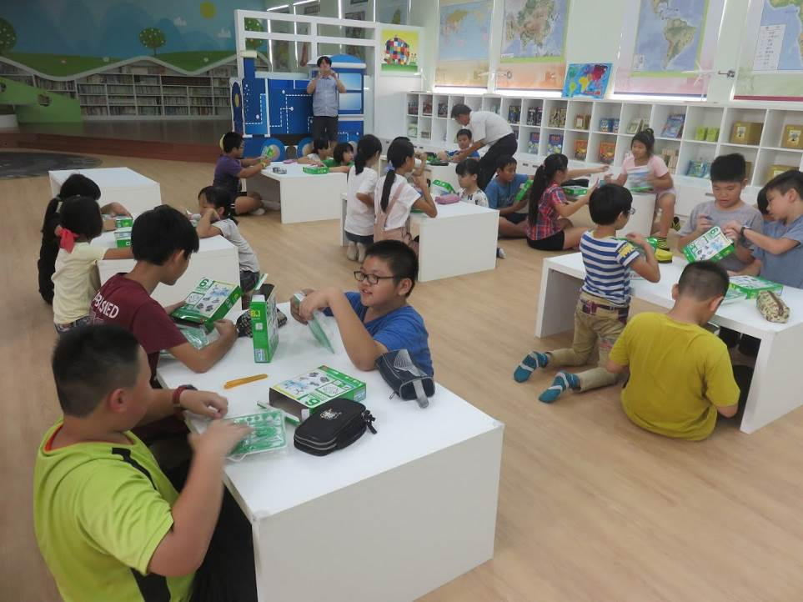
照片說明：2019.10.08 能源教育~低碳能源宣導

湳雅國小108年度環境教育成果訪視
活動名稱 | 2019.10.08 能源教育~低碳能源宣導
活動日期 | 2019.10.08 能源教育~低碳能源宣導 | 活動相簿（請點選）
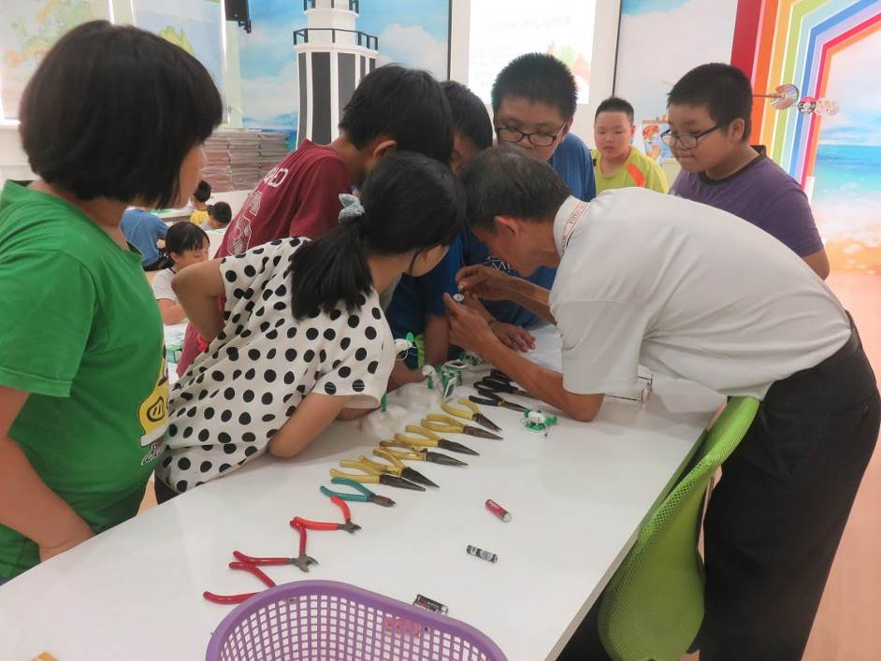
照片說明：2019.10.08 能源教育~低碳能源宣導
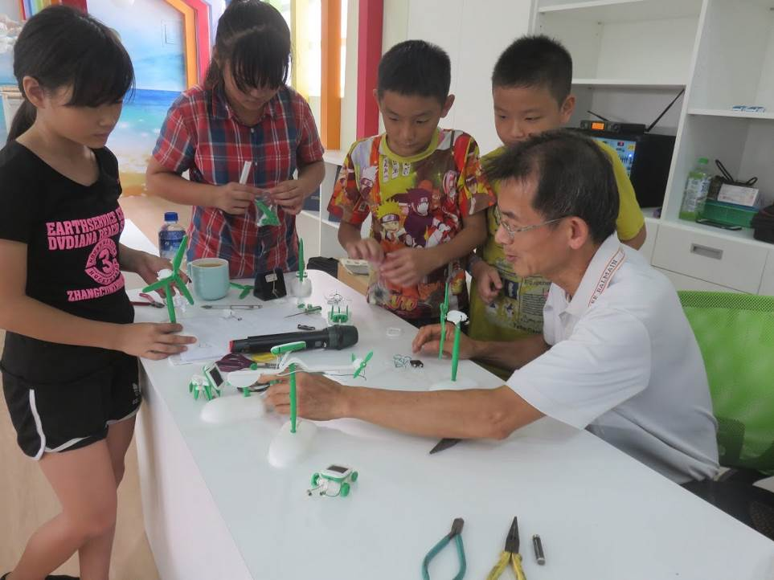
照片說明：2019.10.08 能源教育~低碳能源宣導

